贵州大学2021-2022学年第二学期考试试卷(B)答案
《概率论与数理统计》

一、选择题（10个小题，每小题2分，共20分）
1.C 2. D 3.A 4.D 5.C
6.A 7. D 8. A 9. B 10. B

二、填空题（10小题，每小题2分，共20分）

1．0 2. 4/7或0.57142 3．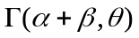
4. 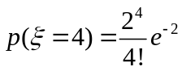 5. 16 6、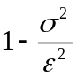
7. 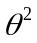 8. 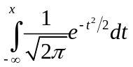 或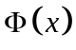
9. 0.54 10．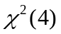

三、简答题（5个小题，每小题4分，共20分）
1.

解：（1）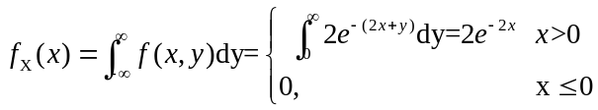
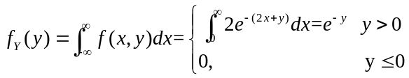 （ 2分）

（ 2分）
（2） 因为对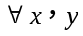，有
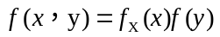 （2分）
所以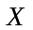与相互独立。
2、设随机变量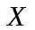与相互独立，且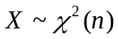，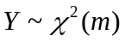，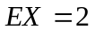，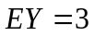，计算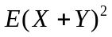。
解： 因为，，，。
所以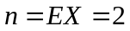，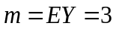 1分
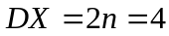，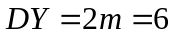 1分
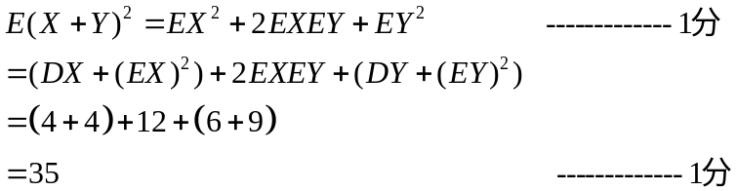

3. 解：P(A)= 81.9%,P(B)= 12.1%,P(C)= 6%.
P(D|A)=5%， P(D|B)=3%， P(D|C)=7%， 2分
P(D)= P(A)* P(D|A)+ P(B)* P(D|B)+ P(C)* P(D|C) 2分
=81.9%*0.05+12.1%*0.03+6%*0.07
=4.878%

4.解：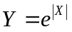的分布律为
Y |  |  | 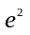
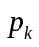 | 0.2 | 0.5 | 0.3
（注：Y值3个全对给2分、P_{k}值全对给2分）
5．解： 令A={抽到一名男性}
B={抽到一名女性}
C={抽到一名色盲患者} --------1分
由全概率公式
=0.0375 --------2分
由贝叶斯公式 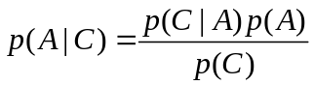 --------1分
=0.025/0.0375
=10/13

四、计算题（3个小题，每小题10分，共30分）

1、解：按题意需检验
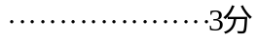
此检验问题的拒绝域为
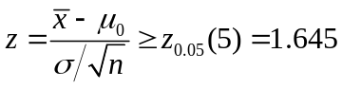
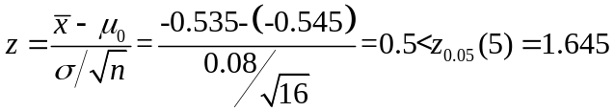
所以在显著性水平下认为生产商没有在牛奶中掺水。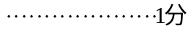

2．
解：以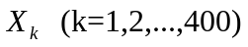记第k个学生来参加会议的家长人数，则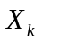的分布律为

 | 0 1 2
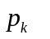 | 0.05 0.8 0.015

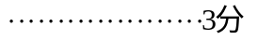
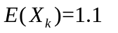 ， 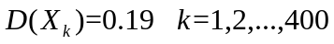，而 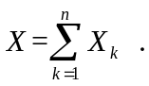 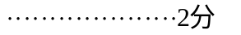

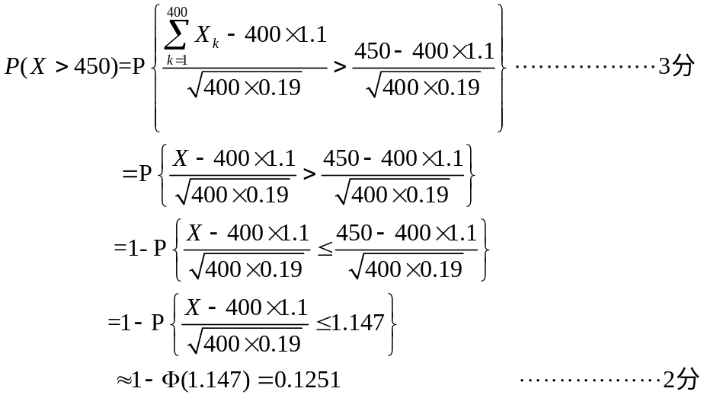

3.解：似然函数为
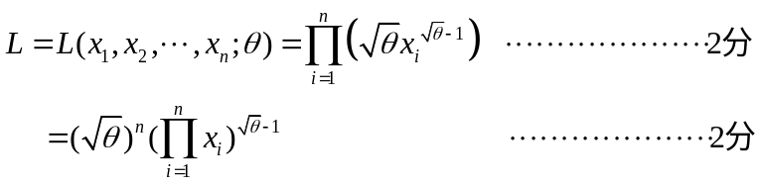
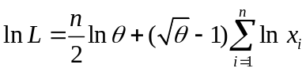
令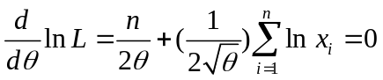
得的最大似然估计值为：
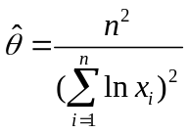

五、证明题（10分）

证明：
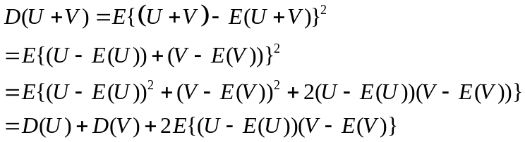
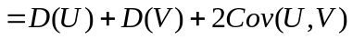 …………………..(1) 3分

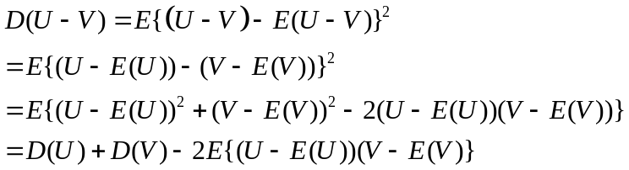
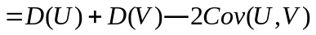 …………………..(2) 3分

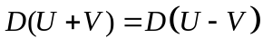 …………………..(3) 2分

由（1）、（2）、（3）式得：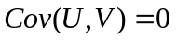 2分
所以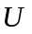与不相关。

